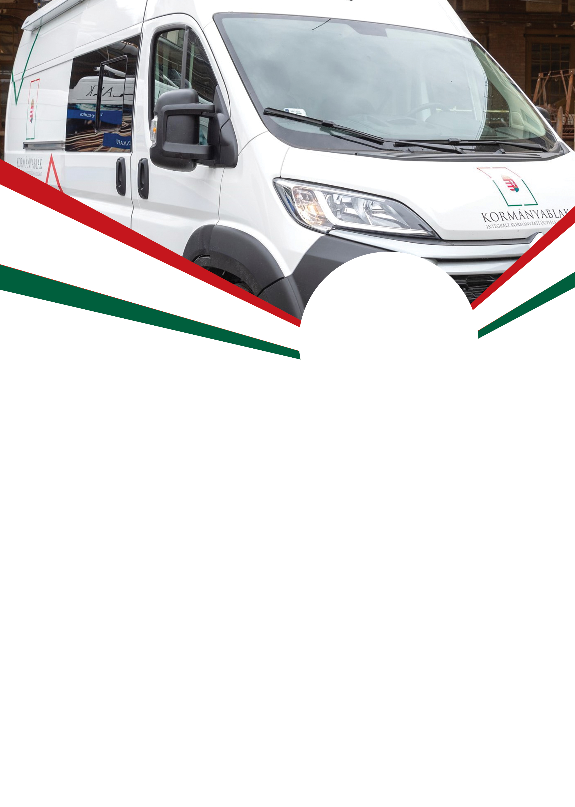

**2022. SZEPTEMBER 27.**

**10:00-12:00**

**2634 Nagybörzsöny,**

**Rákóczi út 2.**

**KORMÁNYABLAK BUSZ ÉRKEZIK NAGYBÖRZSÖNYBE**

**INTÉZHETŐ ÜGYEK:**

**Többek közt a lejárt okmányok cseréje, például**

* **személyi igazolvány**
* **útlevél**
* **jogosítvány**
* **lakcím**
* **diákigazolvány**

**(Illetékfizetésre csak bankkártyával van lehetőség.)**

**HÁZHOZ VISSZÜK** AZ ÜGYINTÉZÉST

**WWW.KORMANYABLAK.HU**